1．インターネット

1-1 インターネットの仕組み
インターネットとは下図のように、世界中の各地に散在するコンピューターネットワーク同士を専用線によって接続した、巨大なネットワークのことを言います。
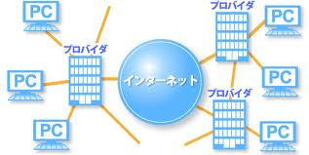
インターネットに接続するには、ISP(インターネット・サービス・プロバイダ)と呼ばれる、インターネットを接続するサービスを提供している業者を介して行われます。
企業内でインターネットを利用して、社内でネットワークを構築しているものは、「イントラネット」と呼んでいます。
1-2 主なインターネット回線の種類
- ISDN（Integrated Services Digital Network）
既存の電話回線を利用したデータ通信を行うサービス。
既存の電話回線を使うため、導入が容易でコストも抑えることができます。
ISDNは一つの電話番号に2回線まで持っています。しかし、ISDNはあくまでもダイアルアップでインターネットに接続します。アクセスポイントに電話して、そこからインターネットにつなげるといったシステムになっています。
つまり、ISDNでは基本使用料とは別に通信費（電話代）がかかってしまうのです。
- ADSL（Asymmetric Digital Subscriber Line）
既存の電話回線を利用して、上りよりも下りの速度のほうが速い、非対称なデータ通信を行うサービス。
既存の電話回線を使うため、導入が容易でコストも抑えることができます。
電話と併用する場合はスプリッタ（データ用高周波信号と音声用低周波信号を分離・合成する装置）が必要になります。
ISDNよりも高速で、アクセスポイントに接続する必要がなく、つなぎっぱなしでも通信費は一定です。
- CATV（Community Antenna Television）
ケーブルテレビの回線を利用して、高速なデータ通信を行うサービス。
- FTTH（Fiber to The Home）
各家庭まで光ファイバを敷設し、電話やインターネット、テレビなどを統合した高速データ通信を行うサービス。

データの転送単位 ○○kbps、○○Mbps、○○Gbps、【bits per second】
単位 | 英語名（省略形） | 情報量
ビット | bit（b）
バイト | Byte（B） | 1B = 8b
キロバイト | Kilo Byte（KB） | 1KB = 1,000B= (10)³ = 1,000 Byte
メガバイト | Mega Byte（MB） | 1MB = 1,000KB= (10³)² = 10⁶ = 1,000,000 Byte
ギガバイト | Giga Byte（GB） | 1GB = 1,000MB= (10³)³ = 10⁹ = 1,000,000,000 Byte
テラバイト | Tera Byte（TB） | 1TB = 1,000GB= (10³)⁴ = 10¹² = 1,000,000,000,000 Byte

1-3 LANとWAN
LAN（ラン）
Local Area Network（ローカルエリアネットワーク）の頭文字をとったもので、地元の地域の仲間ということになります。
LANというのは、インターネットというでっかいグループではなく、地域限定型のグループに属します。グループになれば、LANになります。2台以上のパソコンがお互いにつながっていれば、立派なLANになります。
さらに、LANケーブルで複数のパソコンとつながっている状態をピアツーピアと言って、すべてのパソコンが同じ立場にあります。つまり、その中に身分の差はありません。みんな同じレベルです。
最近では家族全員パソコンを利用してインターネットを利用しているケースが増えてきていますが、それらのパソコンをLANでつなげて共有できるように設定することによって、インターネットだけではなく、お互いにデータのやりとりができるようになります。有線LANと無線LANがあります。

WAN（ワン）
Wide Area Network(ワイドエリアネットワーク)の略で、遠く離れた場所とつながったネットワークのことを指します。
たとえば、同じ会社でも東京と大阪に拠点があった場合、東京と大阪をつなげたい場合があると思います。これを物理的にケーブルでつなぐのはかなり大変です。そこで、会社内の東京と大阪をつなげるには、電話回線または専用回線などを使います。これによってつながったネットワークをWANといいます。
インターネットもWANのひとつです。世界中のコンピュータ同士がクモの巣のようにつながった大きなネットワークになります。

【Wi-Fiとは】
Wi-Fiとは無線LANのブランドです。そもそも無線LANとは「パソコンなどを無線でインターネットに繋げる技術」のことですが、Wi-Fiとはその中でも「Wi-Fi Allianceという業界団体によって認められた優秀な機器にのみ与えられる」”称号”のようなものです。

1-4 インターネットで出来ること
・情報発信
・情報を探す
・コミュニケーション
・エンターテイメント
・その他

1-5 クライアントサーバシステム
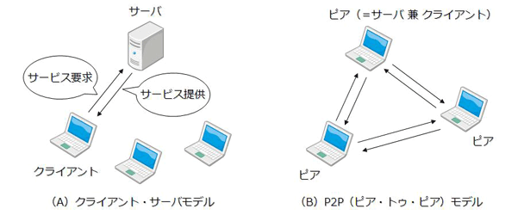
クライアントサーバシステムとは、サービスを要求するクライアントと、要求されたサービスを提供するサーバで構成されます。

【 サーバの種類 】
- ファイルサーバ…ファイルを共有する機能を提供します。
- プリントサーバ…プリンタを共有する機能を提供します。
- データベースサーバ…データベースを一元管理し、クライアントからの問い合わせに対して、データの検索・登録・更新・削除などを行います。
- Webサーバ…クライアントソフトウェアのウェブブラウザからの要求に対して、HTMLやオブジェクト（画像など）の表示を提供します。
- メールサーバ…メールの送受信に使用します。受信にはPOPサーバ、送信にはSMTPサーバが用いられます。
- その他、DNSサーバ、プロキシサーバなどがあります。
１台のサーバに複数の機能を持たせたり、分散して専用化もできます。

【ノード】
ノードとは、コンピュータを基軸とした通信ネットワークを構成する、中継点、分岐点、端末のことです。 ノードは、機能の分担から、ホストノード（ホストコンピュータなど）、通信制御ノード（交換機など）、ターミナルノード（端末装置など）、および、クラスタ（記録装置における記録単位）制御ノードに分類されます。

1-6 TCP/IP
- プロトコルとは
「プロトコル（protocol）」とは、コンピュータネットワークの世界で、コンピュータ同士のデータのやり取りの方法を厳格に定めた規格（規約）のことを指します。このような取り決めを定めておくことで、異なるOSのコンピュータ同士でも問題なく通信することができます。

- TCP/IP
プロトコルの一種で、「TCP（Transmission Control Protocol）」と「IP（Internet Protocol）」のことで、インターネットで最も広く利用されているプロトコルの1つです。

- さまざまなインターネットプロトコル

HTTP（Hyper Text Transfer Protocol） | HTMLの送受信
HTTPS（Hyper Text Transfer Protocol Secure） | セキュリティをかけてHTMLの送受信
FTP（File Transfer Protocol） | ファイルを転送する
SFTP（SSH File Transfer Protocol） | セキュリティをかけてファイルを転送する
SMTP(Simple Mail Transfer Protocol) | メールを送信する
POP(Post Office Protocol) | メールを受信する
IMAP（Internet Messaging Access Protocol） | メールを受信する

- HTTPステータスコード
HTTPプロトコルでは、コンピュータ同士が通信している間に、お互いの状態（ステータス）をやり取りしています。このコードのことをステータス・コード （Status Code）と呼び、"404 Not Found"のように、エラーが発生した場合にブラウザ上に表示されたり、エラーが発生しなかった場合にも見えないところでやり取りされています。このコードの仕様はRFC 2068で規定されています。
ステータスコードは3桁の数字が割り当てられており、1桁目の数字はジャンル別に割り振られています（別途資料参照）。

1-7 アドレス（URL）の仕組み
- IPアドレスとは
IPアドレスとは、端末やネットワークに割り当てられた識別番号で、コンピュータの住所のようなものです。
Windows PCでは、以下の操作で自PCのIPアドレスを確認できます。
『スタート』→『すべてのプログラム』→『アクセサリ』→『コマンドプロンプト』→『ipconfig』と入力→『Enter』

現在のインターネットで利用されているインターネットプロトコル(IP)は、IPv4（Internet Protocol Version 4）。アドレス資源を32ビットで管理しているため、識別できるコンピュータの最大数は42億9496万7296台です。
しかし、近年のインターネットの急速な普及により、アドレス資源の枯渇が予想以上に早く生じるとの危惧が関係者の間に高まり、128ビットでアドレスを管理するIPv6が開発されています。

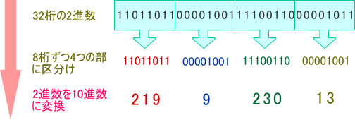

- グローバルIPアドレスとプライベートIPアドレス
IPアドレスには、グローバルIPアドレスとプライベートIPアドレスの2種類があります。
いわば、外線と内線と考えてもよいでしょう。
インターネットに接続する場合、世界で一意であるグローバルIPアドレスが割り当てられます。これはNIC（Network Information Center アドレス発行機関）が発行する、世界中で重複のないIPアドレスです。
一方、LANなどのローカルなネットワークや社内イントラネットなどの独立したネットワークでは、プライベートアドレスを割り当てます。NICに申請しなくても、組織内で一意であれば、決められた範囲内で自由に割り当てることができます。
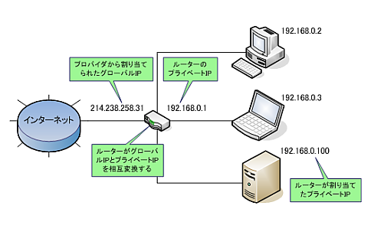
- DHCP（Dynamic Host Configuration Protocol）
DHCPはLAN内のパソコンからのIPアドレス付与の要求に対し、DHCPサーバに登録してあるIPアドレスから使用されていないアドレスを動的に（自動的に）割り当てるプロトコルです。
家庭ではブロードバンドルータなどがこのDHCPサーバの機能を持っていて、パソコンを接続した時点で自動的にIP アドレスを付与するようになっています。
- URLとは（Uniform Resource Locator）
URLとはURI （Uniform Resource Identifier ネットワーク上の場所を指定する URL と、 名前を識別する URN を含めた、リソースを一意に識別するための書式）の一部です。
Webページの住所のようなもので、例えば『http://www.yahoo.co.jp/』のように表され、DNS（Domain Name System）によってWWWサーバのIPアドレス（ホスト名）を分かりにくい数字から文字に置き換えるシステムで、DNSサーバーが変換の役割を担っています。
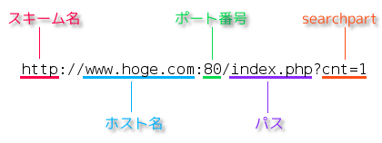
- スキーム名
以降の書式をどのように解釈すればよいかを示しています。
プロトコル名が使われる場合が多いです。
- ホスト名 （ドメイン名）
FQDN（Fully Qualified Domain Name完全 修飾ドメイン名） や IPアドレスの形で接続ホストを指定します。
- ポート番号
接続ポート番号ですが、デフォルトポート番号（HTTP では80 番）を使用する場合は省略できます。
- パス
ホスト内のウェブページや画像の場所を指定する部分です。 / （スラッシュ）で区切って階層を指定します。
- searchpart
? 以降に 「“名前” = “値”」 の形で問い合わせ文字列を追加できます。 & で区切って複数指定することができます。
上記のURLを日本語に意訳すると、 「http 通信で、hoge.com内のwwwというホストの 80番ポートに接続し、このホストに有るindex.php を、cnt というパラメータに1をセットしたうえで呼び出す。」 というふうになります。
http://www.○○○.△△△/index.html
http:// | ファイルの転送方法。hyper text transfer protocolの略  httpプロトコル（コンピュータ同士が通信を行う時の転送方法の規則、手順）
www | wwwサーバ 表示しない事も出来ます。
○○○ | 契約者の○○○さん（任意の名詞）
△△△ | .com .net .orgなどのトップレベルドメイン  co⇒企業、 ne⇒インターネット関連企業、  ac⇒大学系教育機関、 ed⇒小中高の学校法人、  or⇒財団・社団・宗教法人などの法人
index.html | ファイル名（任意）と拡張子（.htm .shtml など）
例えば、http://www.yahoo.co.jpの場合、
・「http://」ファイルの転送方法。hyper text transfer protocolの略
・「www」wwwサーバにある
・「.yahoo」ヤフーの
・「.co」会社組織である、
・「.jp」日本の国名。ちなみに、米国はus、中国はcnなど

1-8 ポート
- ポートとは
インターネット通信は通信元と宛先をグローバルIPアドレスで管理しています。また、通信の出入口をポートで管理しています。
パソコンやサーバーには「65536個」のポート（出入口）が存在しています。
パソコンを利用しているときには意識をしていないと思いますが、インターネット通信時にはポートを使って、通信が出入りしています。
サーバーは管理者により、意識してポートが解放（通信可能）されています。
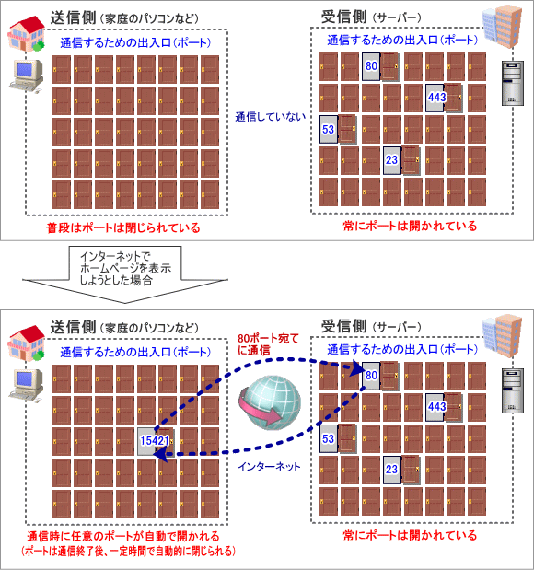
●通信していないときのイメージ
送信側（パソコン側）
ポートは閉じられています。（サンプルでは、すべてのポートが閉じられています。）
受信側（サーバー側）
インターネットサービスを提供するため、必要なポートが開いたままとなっています。
サンプルでは、「80：HTTP、53：DNS、23：Telnet、443：https」が開かれています。
●通信している時のイメージ
送信側（パソコン側）
WindowsなどのOSが任意のポートを選択し、ブラウザが通信を行います。
通信で使用されるポートは通信完了後、一定時間で自動的に閉じられます。新たな通信が発生した時には、任意のポート番号が自動で割り振りされます。
サンプルでは、15421ポートが開かれ通信が開始されます。ホームページを開くため、受信側のIPアドレスと80ポートが指定され通信が行われます。
受信側（サーバー側）
インターネットサービスを提供するため、必要なポートが開いたままとなっています。
サンプルでは、パソコンからの通信を80ポートで受信し、送信側の15421ポートにホームページの内容を返却します。

ポートは、通信するときの出入口となり、通常は必要なポートのみが開かれています。
※ポートはパソコンであろうとサーバーであろうと任意で開くことも可能です。利用している設定や環境によって開かれているポートは異なります。
ポートを開いていると外部からアクセスが可能となる場合があり、出来るだけ閉じていた方がセキュリティは高くなります。
上記のように、送信元（パソコン側）と受信側（サーバー側）ではポートの使われ方が違いますが、共に通信を行う出入口の役割となっています。

- サーバーのポート番号の分類

0～1023 | ウェルノウンポート（通信方式（プロトコル）により登録されている）
1024～49151 | 登録ポート（ソフトウエアにより登録されている）
49152～65535 | ダイナミック・プライベートポート（自由に使える）

- 代表的なポート番号

ポート番号 | 通信 | プロトコル | 内容
20 | TCP | FTP（データ） | FTPによるデータ送信
21 | TCP | FTP（制御） | 上記FTPの制御
22 | TCP | SSH | サーバとの暗号化通信
23 | TCP | Telnet | サーバとの通信
25 | TCP | SMTP | メール送信
53 | UDP/TCP | DNS | DNS索引
80 | TCP | HTTP | ホームページ閲覧
110 | TCP | POP3 | メール受信
119 | TCP | NNTP | ニュース用
123 | UDP | NTP | 時間の取得・調整用
143 | TCP | IMAP | メール通信
443 | TCP | HTTPS | ホームページ暗号化閲覧
587 | TCP | Submission | メール送信

1-9 OSI参照モデル

OSI参照モデルとは
メーカーや機種が異なる機器どうしで通信を可能とするには、共通の取り決めにしたがう必要があります。
異機種間での通信を実現するための設計方針がOSI参照モデルであり、1984年に策定されました。
実際はTCP/IPモデルでの接続が普及しましたが、OSI参照モデルは、ネットワーク接続の考え方として残されました。
OSI参照モデルでは、ネットワークを７つの層に分類し、それぞれについての設計方針を定めています。
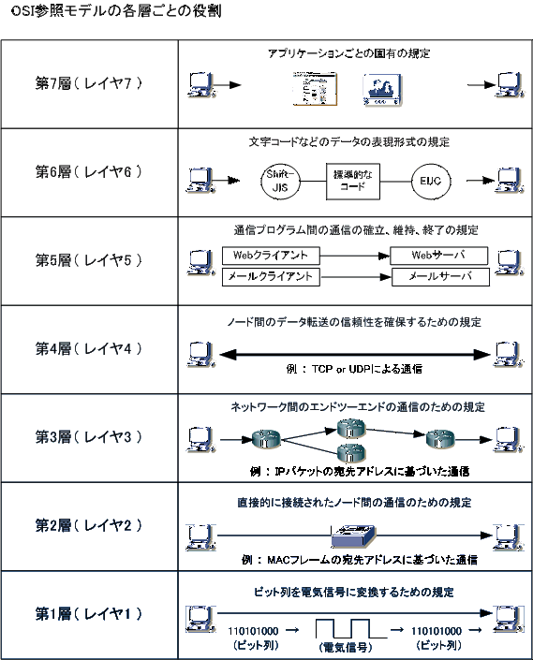

OSI参照モデル
第１層（物理層） | 電気信号でのやりとりをどうおこなうかを取り決める。また、接続機器のコネクタの形状やピンの数など。
第２層（データリンク層） | イーサネットケーブルやWifiで直接接続された機器どうしでどう通信するかを取り決める。MACアドレスによってお互いを認識し、それに基づいて通信する。
第３層（ネットワーク層） | IPアドレスに基づいた通信をどうおこなうかを取り決める。通信経路の選択やルーティングなど。
第４層（トランスポート層） | データ通信の信頼性をどう確保するのかを取り決める。ＴＣPだとエラーチェックをおこなう。UDPだとエラーチェックはおこなわない。
第５層（セッション層） | 通信プログラムどうしの接続の確立・維持・終了について取り決める。
第６層（プレゼンテーション層） | 文字コードや画像形式など、データの表現形式について取り決める。
第７層（アプリケーション層） | その他、アプリケーションごとのデータのやり取りについて取り決める。HTTPやHTTPS、FTPなど。

TCP/IPモデル
インターネット通信の規格として実際に運用されているのは、このTCP/IPモデルです。
TCP/IPモデルは以下の４階層に分かれています。
第１層（ネットワーク  インターフェース層） | OSI参照モデルの第１層と第２層にあたる。イーサネットや無線LANなどがこの層になる。モデムや光回線などの接続で使われているPPP（Point To Point）プロトコルもこの層に属する。
第２層（インターネット層） | OSI参照モデルのネットワーク層にあたる。IPプロトコルに基づく通信を実現する。
第３層（トランスポート層） | OSI参照モデルのトランスポート層にあたる。TCPやUDPなどのプロトコルはこの層である。
第４層（アプリケーション層） | OSI参照モデルのセッション層からアプリケーション層までに相当する。個々のプログラムでの通信のしかたを決める。文字コード、画像形式、暗号化方式などのデータの表現形式はこの層。また、Webや電子メールなどのアプリケーションでの通信プロトコル（HTTP、FTPなど）もこの層。
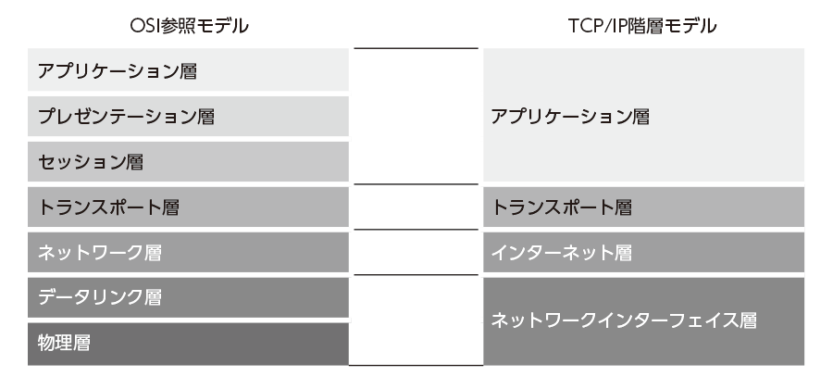

3．WEB

3-1 WWWとは
WWWはWorld Wide Webの略で、HTTPプロトコルによって提供される、クライアント・サーバモデルに従って構築された情報検索システムで、世界中からアクセス可能なインターネット上の情報のことを指します。
情報と情報を、ハイパーリンクを含むハイパーテキスト文書（HTML）によってつなぐことができ、情報どうしをつなぐリンクが、あたかも蜘蛛の巣（web）のように広がっているイメージから、この名前がつけられました。

3-2 WebサイトとWebページ
- Webページ（ホームページ）とは
インターネットで公開された情報・文書を、「Webページ」または「ホームページ」といいます。
Webページは、レイアウト情報、文章、画像、動画などのデータで構成され、インターネットを通して、Webサーバ（WWWサーバ）上にあるデータを皆さんがお使いのコンピューターのブラウザを用いて閲覧することができます。
- Webサイトとは
「Webページ」のまとまりを「Webサイト」といいます。
3-3 ブラウザ
Webページを閲覧するためのアプリケーションソフトを、「Webブラウザ」又は「ブラウザ」といい、閲覧する行為を「ブラウジング」といいます。
ブラウザは、文字列、画像、音声、動画などの情報を、HTMLというプログラム言語で記述された通りに画面に表示する機能を持っています。
代表的なブラウザとして、「Google Chrome」や「Mozila Firefox」などがあります。

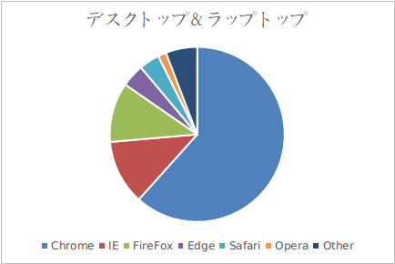
ブラウザのシェア
（デスクトップ＆ラップトップ）
Chrome | 61.64 | ％
IE | 11.98 | ％
FireFox | 11.02 | ％
Edge | 4.23 | ％
Safari | 3.79 | ％
Opera | 1.52 | ％
Other | 5.82 | ％

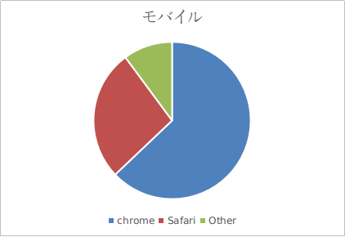
（モバイル）
chrome | 62.90 | ％
Safari | 26.97 | ％
Other | 10.13 | ％

OSのシェア
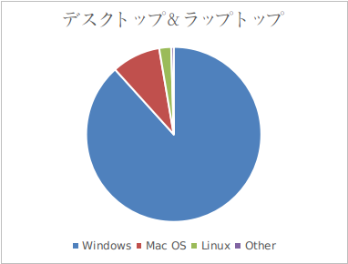
（デスクトップ＆ラップトップ）
Windows | 88.31 | %
Mac OS | 9.02 | %
Linux | 2.20 | %
Other | 0.47 | %

（モバイル）
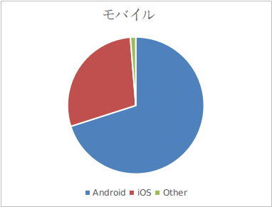
Android | 70.07 | %
iOS | 28.66 | %
Other | 1.27 | %

出典： https://netmarketshare.com/

OSI Reference Model ( https://thinkit.co.jp/story/2015/04/30/5800 )
TCP/IP４階層モデルとは( https://thinkit.co.jp/story/2015/04/30/5800 )

